Отчёт по лабораторной работе №2

Система контроля версий git

Мулин Иван Владимирович

Содержание

## 0.1 Цель работы

Цель данной лабораторной работы состоит в изучении применения средств контроля версий и приобретении практических умений по работе с системой git. В ходе выполнения работы будет создан репозиторий, который можно найти по адресу <https://github.com/ivmulin/study_2022-2023_os-intro>.

# 1 Выполнение лабораторной работы

## 1.1 Базовая настройка git

Прежде чем создать репозиторий, необходимо настроить git:

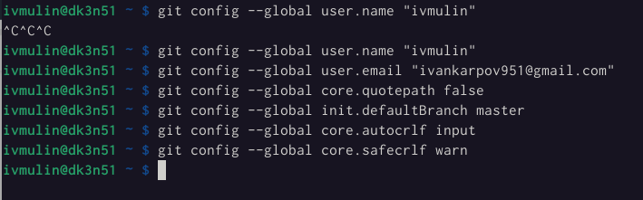

Basic git setup

## 1.2 Создание ключей SSH и GPG

SSH-ключ есть пара ключей, которая необходима при подключения к серверу по протоколу SSH. Создаём ключ командой ssh-keygen -t rsa -b 4096. Теперь необходимо установить соединение клиента с сервером [github](https://github.com/). Для этого копируем только что сгенерированный ключ, вставляем в окне создания нового SSH-ключа и нажимаем Add SSH key.

Затем создадим ключ GPG:

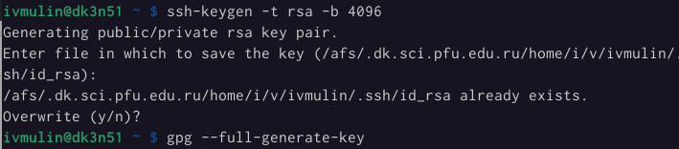

Настройка ключей SSH и GPG

## 1.3 Настройка автоматических подписей git

На данном этапе необходимо настроить автоматические подписи git:

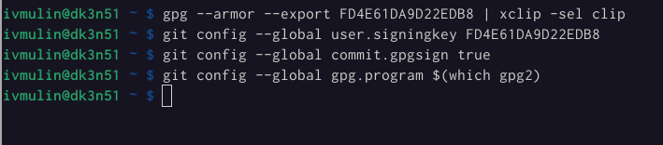

Настройка автоматических подписей git

## 1.4 Дальнейшая настройка репозитория

Завершаем регистрацию:

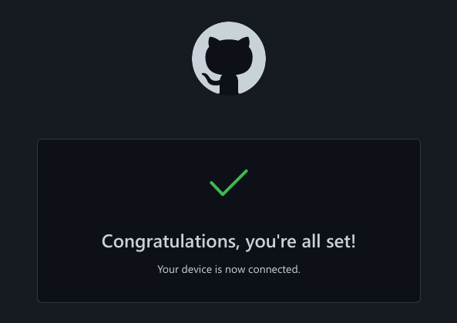

Завершение регистрации

После этого необходимо создать структуру курса и добавить ответ на готовые лабораторные работы в созданный репозиторий.

## 1.5 Ответы на контрольные вопросы

1. Что такое системы контроля версий (VCS) и для решения каких задач они предназначаются?

*Ответ*: система, позволяющая работать нескольким людям над одним проектом.

1. Объясните следующие понятия VCS и их отношения: хранилище, commit, история, рабочая копия.

*Ответ*: хранилище (репозиторий) - директория, хранящая конкретный проект; коммит - текущее состояние рабочей копии; история - последовательность коммитов в порядке, в котором они добавлялись в репозиторий; рабочая копия - текущее состояние репозитория, которое находится в состоянии изменения.

1. Что представляют собой и чем отличаются централизованные и децентрализованные VCS? Приведите примеры VCS каждого вида.

*Ответ*: в централизованных VCS (Mercurial) все пользователи подключены к единому серверу; в децентрализованных VCS пользователи подключены к нескольким владельцам.

1. Опишите действия с VCS при единоличной работе с хранилищем.

*Ответ*: при единоличной работе с хранилищем все изменения, созданные пользователем, не влияют на общий репозиторий.

1. Опишите порядок работы с общим хранилищем VCS.

*Ответ*: из общего хранилища можно получать изменения проекта.

1. Каковы основные задачи, решаемые инструментальным средством git?

*Ответ*: git позволяет несольким людям работать над одним проектом.

1. Назовите и дайте краткую характеристику командам git.

*Ответ*: add - добавить файлы в коммит, push - отправить коммит на удалённый репозиторий; pull - импортировать проект с удалённого репозитория.

1. Приведите примеры использования при работе с локальным и удалённым репозиториями.

*Ответ*:

1. Что такое и зачем могут быть нужны ветви (branches)?

*Ответ*: создав новую ветвь, можно, не вредя проекту, работать над конкретной частью проекта.

1. Как и зачем можно игнорировать некоторые файлы при commit?

*Ответ*: some files may well be user specific.

# 2 Заключение

В результате выполнения лабораторной и самостоятельной работ были получены прикладные навыки работы с системой контроля версий git, а значит, цель работы была достигнута.